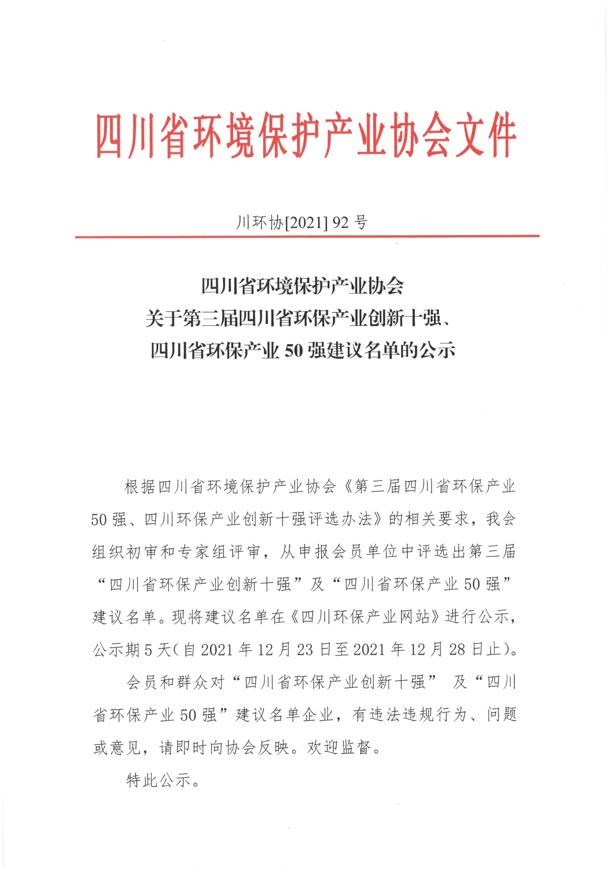

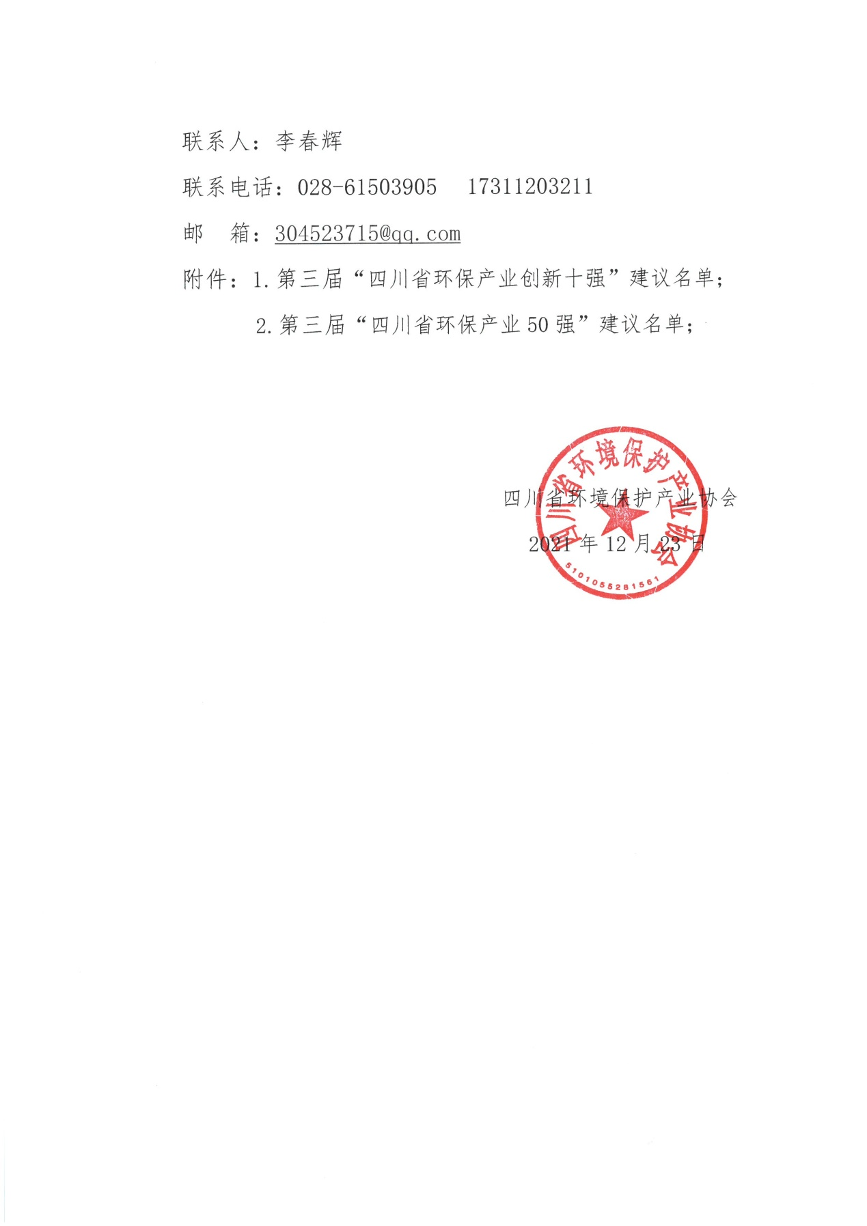

附件1：第三届“四川省环保产业创新十强”建议名单；

第三届四川环保产业创新十强建议名单

成都易态科技有限公司
中建环能科技股份有限公司
东方电气集团东方锅炉股份有限公司
成都美富特环保产业集团有限公司
四川深蓝环保科技有限公司
正升环境科技股份有限公司
中国电建集团成都勘测设计研究院有限公司
四川长虹格润环保科技股份有限公司
四川锦美环保股份有限公司
四川众望安全环保技术咨询有限公司

附件2：第三届“四川省环保产业50强” 建议名单；

第三届四川环保产业50强建议名单

成都环境投资集团有限公司
东方电气集团东方锅炉股份有限公司
中国电建集团成都勘测设计研究院有限公司
中建环能科技股份有限公司
成都易态科技有限公司
四川深蓝环保科技有限公司
海诺尔环保产业股份有限公司
核工业西南勘察设计研究院有限公司
成都美富特环保产业集团有限公司
四川长虹格润环保科技股份有限公司
四川省天晟源环保股份有限公司
四川省煤田地质工程勘察设计研究院
四川锦美环保股份有限公司
四川三元环境治理股份有限公司
四川发展环境科学技术研究院有限公司
中节能建设工程设计院有限公司
四川中测环境技术有限公司
四川众望安全环保技术咨询有限公司
成都之和环保科技有限公司
正升环境科技股份有限公司
四川同佳环保科技有限责任公司
四川省地质调查院
四川华洁嘉业环保科技有限责任公司
四川思达能环保科技有限公司
四川恒泰环境技术有限责任公司
四川省四维环保设备有限公司
四川凯乐检测技术有限公司
四川省工业环境监测研究院
四川中利源建设工程有限公司
攀枝花钢城集团瑞天安全环保有限公司
四川正升环保科技有限公司
四川省科学城天人环保有限公司
宜宾华洁环保工程有限责任公司
四川博水环保科技有限公司
四川碧朗科技有限公司
成都乐攀环保科技有限公司
四川省环境保护治理工程有限公司
森泉环境科技集团有限公司
成都德菲环境工程有限公司
成都鑫金臣节能环保科技有限公司
四川省环保科技工程有限责任公司
四川亿龙环保工程有限公司
四川省环科院科技咨询有限责任公司
四川希望环保工程技术有限公司
成都八八五生物科技发展有限公司
四川星速机电安装工程有限公司
四川宇阳环境工程有限公司
四川国泰仁和环境工程有限责任公司
鑫亿双建设集团有限公司
四川永沁环境工程有限公司

